Утверждаю:
Директор МУК "КДЦ
Среднечубуркского с/п"
Е.А.Пономарёва
05.02.2019 год

Отчёт МУК «КДЦ Среднечубуркского с/п» о проделанной работе по профилактике межэтнических конфликтов, религиозного и национального экстремизма за период декабрь 18 г. – февраль 19 г.

№  п/п | Форма и название мероприятия | Дата и время  проведения | Место проведения | Количество  присутствующих | Ответственный
1. | Мероприятие в рамках краевого детского информационно - профилактического проекта «Часы мира и добра» - «Твори добро». | 06.12.18 г.  11 час. | СОШ №26 | 17 человек | Чепурная В.И.
2. | Урок кубановедения «Преданья старины глубокой» | 14.12.18 г.  11 час. | СОШ №26 | 14 чел. | Литвинова Г.П.
3. | Беседа «Под чистым небом Рождества» | 07.01.19.  11 час. | Библиотека КДЦ | 8 чел. | Усова Т.В.
4. | Урок кубановедения «Празднично-обрядовая культура - Новый год, Рождество» | 23.01.19.  10 час. | Музейная комната КДЦ | 22 чел. | Литвинова  Г.П.
5. | Час информации «Звалась она Татьяной». | 25.01.19.  10 час. | СОШ №26 | 10 чел. | Литвинова  Г.П.
6. | Час общения «Покровительница земли Русской! На тебя уповаю» | 09.02.19.  10 час. | Музейная комната | 10 чел. | Литвинова  Г.П.
Всего мероприятий – 6, кол – во присутствующих – 81 чел.

7 января 2019 года в 11 часов в библиотеке КДЦ прошла беседа под названием «Под чистым небом Рождества».
Цель мероприятия: познакомить ребят с историей, традициями, самобытностью православной культуры.
Задачи мероприятия: формировать у детей в процессе изучения русской православной культуры, ценностное отношение к своей родине, воспитание доброты, милосердия, сострадания, трудолюбия.
В ходе мероприятия библиотекарь рассказала историю праздника Рождества, о рождении Иисуса Христа, о традициях Рождества на Руси. Библиотекарь прочла несколько стихотворений о Рождестве.
В мероприятии приняли участие: 8 человек.

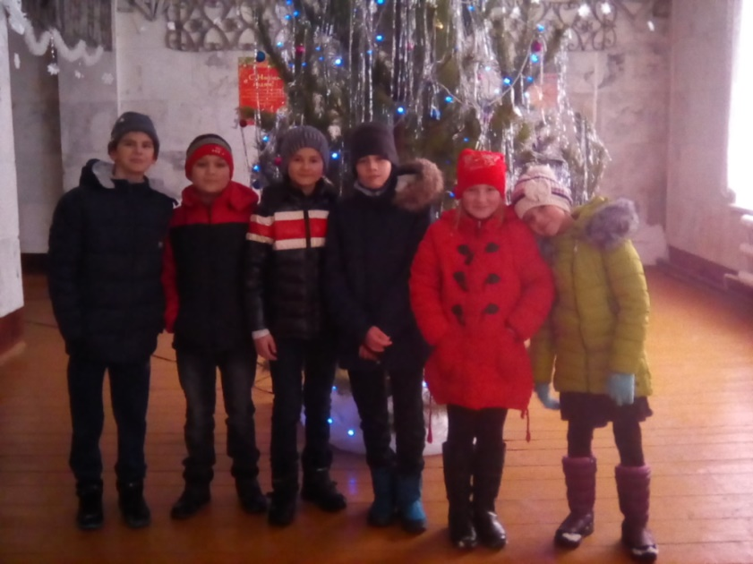

25 января в МБОУ СОШ №26 для учащихся 10 класса, заведующим музейным сектором Литвиновой Г.П., было проведен час информации «Звалась она Татьяной».
В ходе мероприятия учащимся было рассказано о том, что 25 января по православному календарю день святой мученицы Татьяны. Она родилась в 1-й половине 3 века в знатной римской семье, тайно исповедовала православную веру. Во времена правления императора Александра Севера была подвергнута жестоким мучениям. За то, что отказалась поклоняться римским богам, была казнена. Позже причислена к лику святых.
В 1755 году 25 января, в день памяти святой Татьяны, императрица Елизавета Петровна подписала указ, представленный графом Шуваловым, об учреждении Московского университета. Во имя памяти Татьяны был освящен и храм при университете.
С той поры Татьяна у нас почиталась как покровительница российского образования, а Татьянин день превратился в веселый студенческий праздник.
Цель мероприятия: познакомить учащихся, будущих студентов с Днём Татьяны и Днём Студента! Ведь в Татьянин День надо все учреждать, начинать и осваивать!
На мероприятии присутствовало 10 человек.
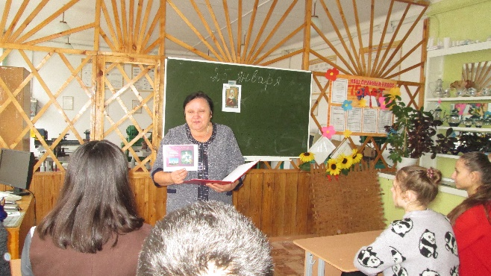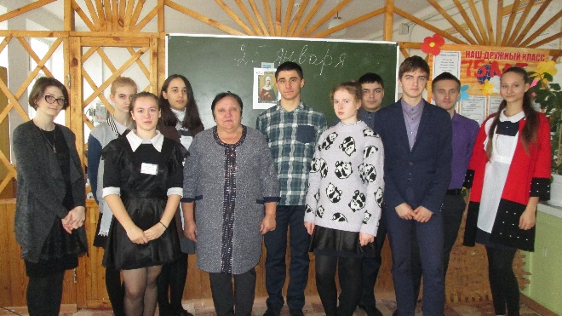

23 января в музейной комнате МУК «КДЦ Среднечубуркского сельского поселения», заведующим музейным сектором Литвиновой Г.П. для учащихся МБОУ СОШ №26, был проведён урок кубановедения «Празднично – обрядовая культура – Новый год, Рождество»
Новый год и Рождество становятся источником самых счастливых воспоминаний – долгожданные подарки, вкусности с праздничного стола, пушистый снег, блеск украшений и весёлые игры. История празднования Рождества в России восходит к X веку, когда произошло крещение Руси. Национальный колорит торжество приобрело из-за совпадения по времени с одним из самых загадочных и мистических праздников древних славян – Святками. Символическое значение святочной недели – время волшебных изменений и перелома, когда солнце «поворачивается с зимы на лето», а мир живых посещают духи и призраки.
Цель мероприятия: воспитывать любовь к старине, культуре и быту русского народа; прививать уважение к истории своей родины; способствовать воспитанию высоконравственной личности, глубоко понимающей и любящей русскую культуру и историю, русский народ и Отечество.
На мероприятии присутствовало 22 человека.
